1. Xác định yêu cầu:

- Ứng dụng di động có chức năng chính là hiện thị thông tin thời tiết hiện tại và dự báo của 24h (cách đều 3 tiếng) sắp tới của thành phố mà người dùng chọn.

- Chức năng phụ là gửi thông báo cho người dùng về thời tiết hiện tại vào thời điểm người dùng chọn; (giống báo thức nhưng là thông báo về thời tiết)

1. Thiết kế tương tác:
   1. Danh sách thành phố dự báo thời tiết (Khi ko có thành phố):

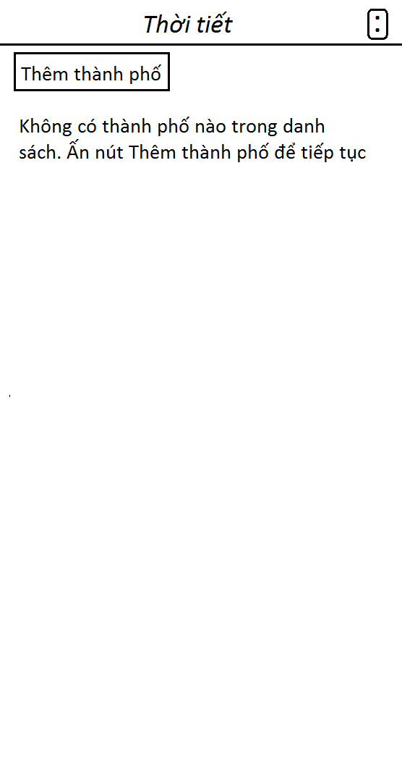

- Ấn nút “Thêm thành phố” để thêm thành phố vào danh sách (chuyển sang phần 2)

- Bên dưới là 1 Text view thông báo rằng chưa có thành phố nào cả.

- Bên dưới Textview sẽ hiện thị danh sách tp (sẽ ko có gì nếu danh sách rỗng)

* 1. Thêm thành phố:

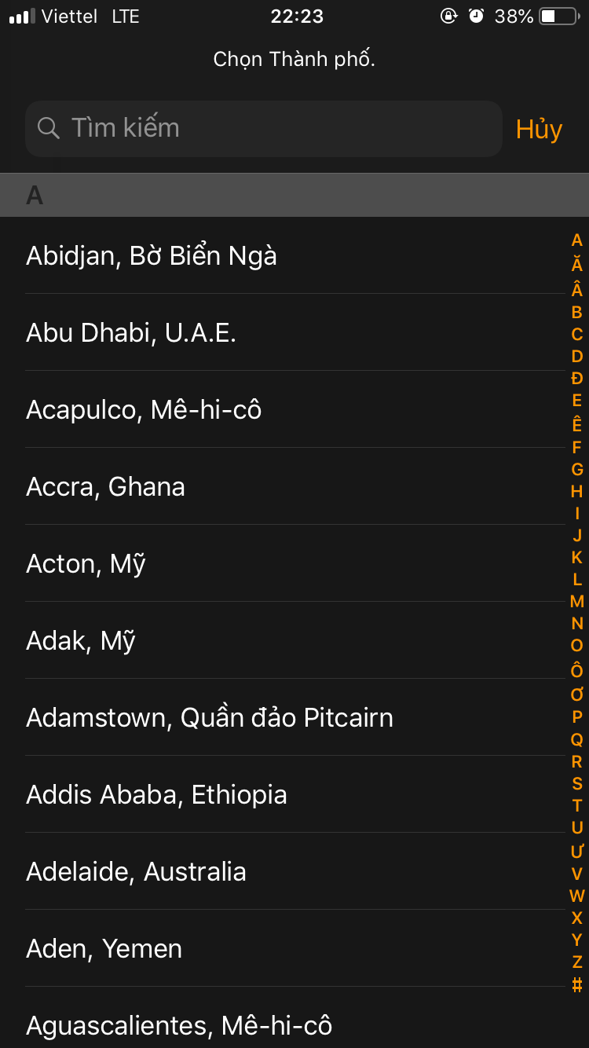- Hiện thị 1 danh sách có sẵn các thành phố chưa được chọn để thêm vào. Có thể tìm theo tên. Ấn vào thành phố sẽ add thêm vào danh sách chọn và chuyển về (phần 3)

- Có nút “Hủy” để không thêm nữa và quay về (phần 3)

- Chắc chỉ giới hạn danh sách tổng số trong khoảng 10-20 thành phố.

p/s: Sẽ vẽ lại tử tế hơn

* 1. Danh sách thành phố dự báo thời tiết (Khi có thành phố):

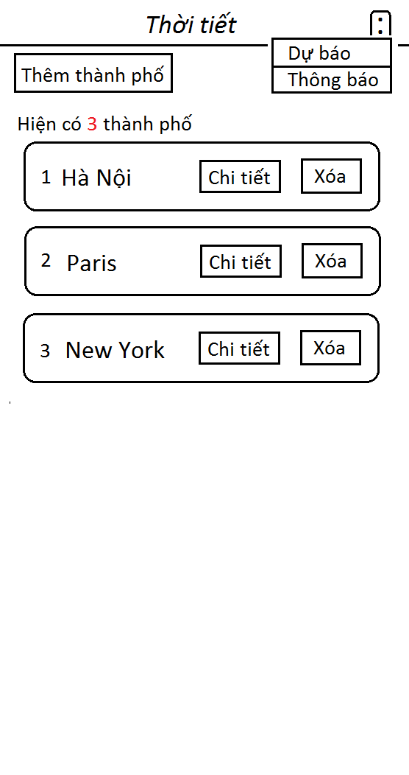- Ấn “Xóa” sẽ bỏ bớt tp ra khỏi danh sách.

- Ấn “Chi tiết” sẽ chuyển đến Thời tiết thành phố (phần 4).

- Ấn “Dự báo” sẽ ko gì thay đổi vì đang ở dự báo rồi.

- Ấn “Thông báo” sẽ chuyển sang màn hình thông báo (phần 5)

* 1. Chi tiết thời tiết thành phố:

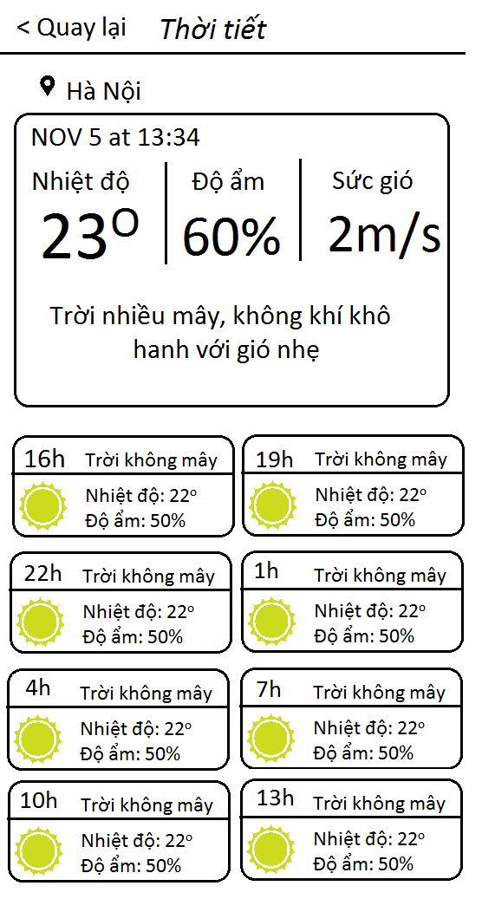- Ấn “Quay lại” sẽ trở về danh sách các thành phố (phần 3).

- Bên trên hiện thời tiết hiện tại. Với đoạn chữ bên trong sẽ thay đổi dự trên kết quả trả về. VD: độ ẩm <=60% sẽ là “khô hanh”, >60% thì là ẩm ướt; hoặc gió >10m/s thì sẽ là gió mạnh

- Bên dưới là thời tiết dự đoán trong 24h tiếng (cách đều 3 tiếng/lần). Chỉ hiện thị thời gian, mô tả, nhiệt độ, độ ẩm và hình ảnh tóm tắt (trời nhiều mây thì có hình mây, trời mưa thì có hình mưa+sấm sét, trời ko mây thì mặt trời nếu buổi sáng và mặt trăng nếu buổi tối)

- Ảnh nền của màn hình này sẽ thay đổi phụ thuộc thời tiết và thời điểm. VD: Ảnh mặt trời mọc, hoàng hôn, mưa, mây mù...

p/s: Hình ảnh đang làm dở sẽ gửi sau.

* 1. Thông báo thời tiết:

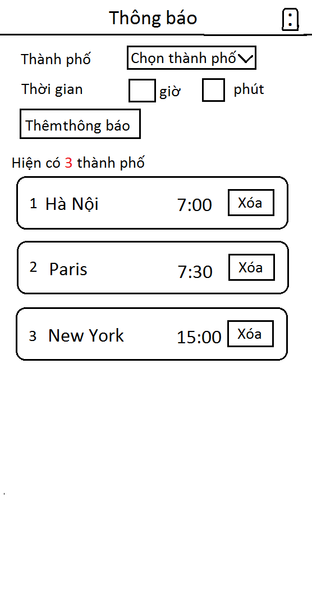- Chỉ chọn được các thành phố có trong danh sách ở phần 3. Nếu xóa thành phố ở phần 3 thì thông báo tương ứng ở đây cũng sẽ bị xóa. Ngược lại, xóa thông báo ở đây ko ảnh hưởng đến danh sách phần 3.

- 1 thành phố có thể có nhiều thông báo. Các thông báo cùng 1 thành phố phải khác nhau về thời gian.

- Để “Thêm thông báo”, người dùng bắt buộc phải chọn 1 thành phố. Nếu không chọn giờ hoặc phút thì mặc định sẽ là 0.

- Ấn nút ở góc phải trên để chuyển về trang danh sách thành phố được chọn.

1. Xác định phương pháp tiếp cận và giải quyết vấn đề:
2. Phân tích thiết kế ứng dụng với UML:
3. Thiết kế CSDL:
4. Lập trình:
   1. Open Weather API: